Esperimentazioni di Fisica IIIA

Esperienza sull’oscillatore sinusoidale a ponte di Wien

Si monti il circuito di figura:

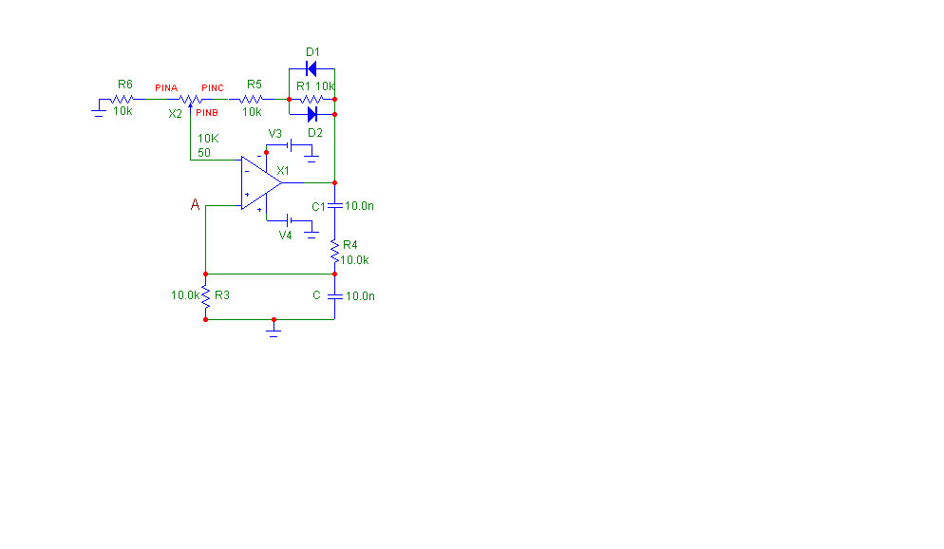

- Si disconnetta il punto A dall’ingresso non-invertente dell’A.O. e si invii a tale ingresso un segnale sinusoidale di ampiezza pari a circa 250 mV, per diverse frequenze, nel range 10 kHz-200 kHz. Si riporti in un grafico l’andamento del rapporto tra ampiezza del segnale osservato nel punto A ed ampiezza del segnale applicato, nonche’ lo sfasamento tra i due segnali (in gradi) (diagrammi di Bode). Si valuti la frequenza alla quale lo sfasamento si avvicina a 90 gradi. Si spieghi, facendo uso del metodo simbolico, l’andamento osservato.

- Si disconnetta ora il generatore e si connetta nuovamente il punto A all’ingresso non-invertente dell’A.O.. Si osservi l’andamento del segnale all’uscita dell’A.O. al variare della regolazione del potenziometro.

- Si riporti in un grafico l’andamento del segnale osservato.

- Per quale intervallo di valori del potenziometro il circuito si comporta da oscillatore ? Quanto trovato e’ in accordo con il valore atteso?

- Si misuri la frequenza di oscillazione. Si valuti se tale frequenza dipende significativamente dalla posizione del potenziometro e dalla tensione di alimentazione.
- Si provi infine a togliere i diodi D1 e D2. Cosa cambia nel funzionamento del circuito? Si spieghi il ruolo svolto dai due diodi.

